HOẠT ĐỘNG TRẢI NGHIỆM VĂN HÓA NHẬT BẢN:

NGHỆ THUẬT TRÀ ĐẠO

TẠI LỚP NHẬT TRƯỜNG THCS TÂY MỖ
— Học tập tinh hoa văn hóa để nuôi dưỡng tâm hồn Việt —
“Trong mỗi chén trà, có cả tấm lòng, sự tĩnh tại và tình người.”
– Triết lý trà đạo của người Nhật Bản

🌸 Hơi thở văn hóa Nhật Bản giữa lòng Trường THCS Tây Mỗ
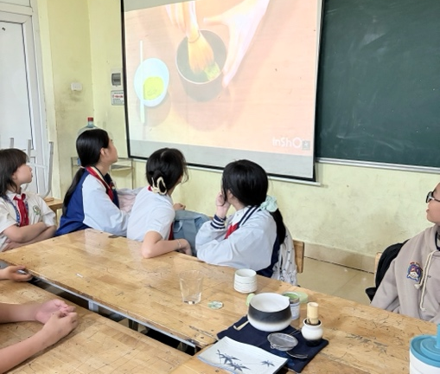
Trong các tiết học của lớp tiếng Nhật - Trường THCS Tây Mỗ đã tổ chức hoạt động trải nghiệm đặc biệt mang tên “Nghệ thuật Trà đạo Nhật Bản – Sự tĩnh tâm trong từng chén trà”, thu hút sự tham gia hào hứng của học sinh trong lớp.
Hoạt động là một phần trong chuỗi chương trình “Tìm hiểu Văn hóa các nước” mà các lớp học tiếng Nhật duy trì trong năm học nhằm giúp học sinh mở rộng tầm nhìn quốc tế, đồng thời bồi dưỡng lòng trân trọng giá trị văn hóa và tinh thần nhân văn của các dân tộc trên thế giới.

Trà đạo – Nghệ thuật của tâm hồn và sự tĩnh lặng
Dưới sự hướng dẫn tận tình của giáo viên, học sinh được tìm hiểu về nguồn gốc của Trà đạo – một nghi thức đã tồn tại hơn 400 năm và trở thành biểu tượng văn hóa tinh thần của người Nhật.
Không chỉ là việc pha trà hay thưởng thức trà, Trà đạo còn là một triết lý sống: tôn trọng, giản dị và hòa hợp với thiên nhiên.
Trong buổi trải nghiệm, các em được giới thiệu về bốn giá trị cốt lõi của Trà đạo:
- Hòa (和): Hòa hợp giữa con người – thiên nhiên – cuộc sống.
- Kính (敬): Tôn trọng người khác, biết ơn từng khoảnh khắc.
- Thanh (清): Giữ cho tâm hồn và không gian trong sáng, tinh khiết.
- Tịch (寂): Tĩnh lặng để nhận ra giá trị của bình yên.
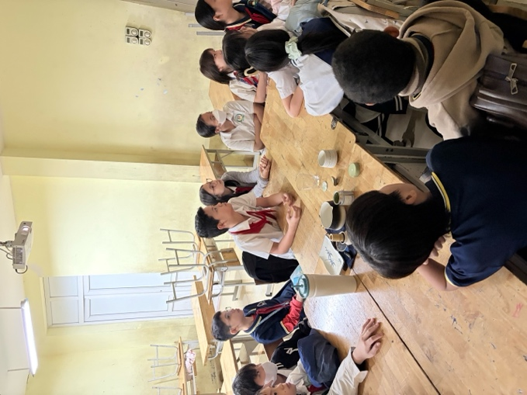

Khi học sinh Tây Mỗ “chạm tay” vào nghệ thuật Trà đạo
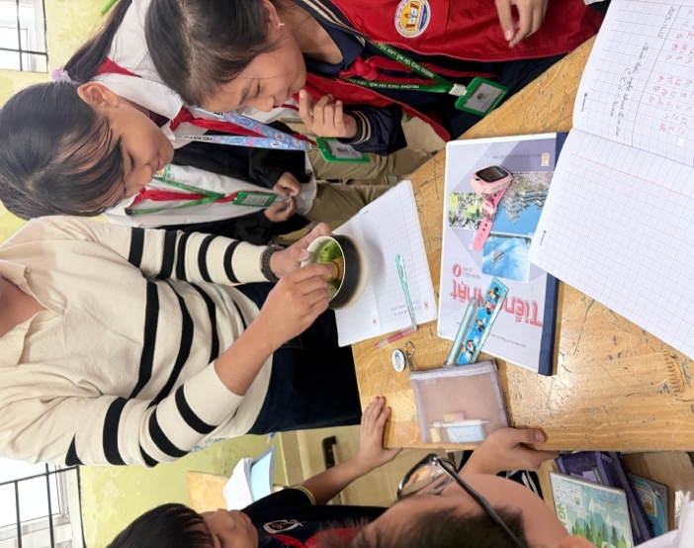
Sau phần giới thiệu, học sinh được trực tiếp quan sát và trải nghiệm nghi thức pha trà: từ cách cầm chén, rót nước, khuấy matcha bằng chổi tre đến cách cúi chào người thưởng trà – tất cả đều được thực hiện trong không gian yên tĩnh, nhẹ nhàng, thể hiện sự tập trung và thành kính.
Nhiều em chia sẻ rằng, dù chỉ vài phút pha và thưởng trà, nhưng cảm nhận được một thế giới chậm lại, an nhiên và sâu lắng.


Những bài học lặng thầm từ một chén trà
Không chỉ giúp học sinh hiểu về văn hóa Nhật Bản, buổi trải nghiệm còn là dịp để các em rèn luyện sự kiên nhẫn, tập trung và lòng biết ơn.
Từ động tác khuấy nhẹ từng lớp trà, các em học được bài học về sự tỉ mỉ, chu đáo và tinh thần “làm hết lòng dù là việc nhỏ nhất.”
Khi các em tự tay pha trà và mời bạn bè thưởng thức, đó không chỉ là một trò chơi trải nghiệm. Đó là lúc các em học cách quan tâm, lắng nghe và trân trọng người khác.”

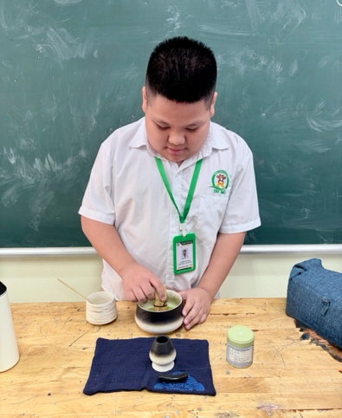
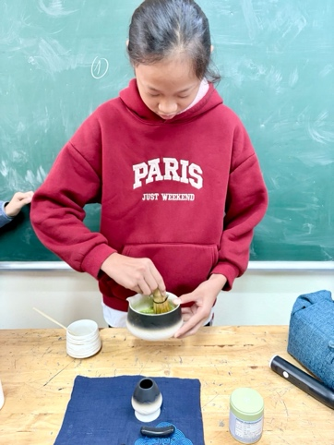

Lan tỏa tinh thần giáo dục toàn diện

Hoạt động Trà đạo Nhật Bản tại Trường THCS Tây Mỗ không chỉ là một tiết học văn hóa – mà còn là một bài học về nhân cách, ứng xử và lối sống.
Trong guồng quay hiện đại, việc giúp học sinh biết “dừng lại” để thưởng thức một chén trà, để tĩnh tâm và suy ngẫm, chính là cách gieo những hạt mầm của sự cân bằng và yêu thương trong tâm hồn tuổi trẻ.
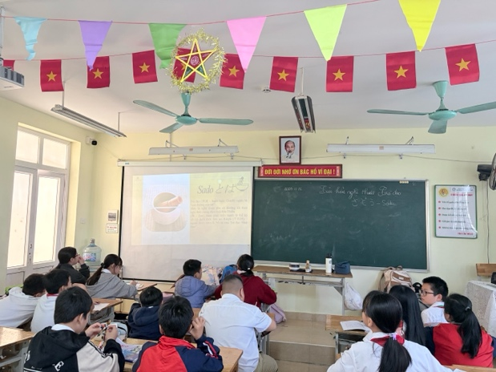
Ban Giám hiệu nhà trường và các thầy cô kỳ vọng rằng thông qua những hoạt động như thế này, học sinh THCS Tây Mỗ sẽ không chỉ giỏi tri thức mà còn giàu cảm xúc, biết trân trọng văn hóa và con người xung quanh – đúng với tinh thần giáo dục toàn diện mà trường luôn hướng tới.

Một chén trà – một bài học về cuộc sống
Hoạt động “Nghệ thuật Trà đạo Nhật Bản” khép lại trong không gian yên bình, để lại dư âm nhẹ nhàng nhưng sâu sắc trong lòng mỗi học sinh.
Từ đó, các em hiểu rằng: “Học không chỉ để biết, mà còn để sống đẹp hơn – sống sâu hơn.”
“Một chén trà là một khoảnh khắc,
Một hơi thở là một đời người.”

